ABB ve B&R SPS’de ilk tam entegre çözümlerini sunmaya hazırlanıyor.
ABB robotları, B&R otomasyon portföyünün ayrılmaz bir parçası haline geldi
ABB'nin Robotics & Discrete Automation bölümünün bir parçası olan B&R, SPS’de ABB robotlarını ilk kez otomasyon sisteminin ayrılmaz bir parçası olarak sunacak. Makine üreticileri gelecekte robotları ve makine kontrol sistemlerini tek bir kaynaktan tedarik edebilecekler. Ayrıca, B&R fuar standında açık ve gerçek zamanlı iletişim çözümü olan OPC UA over TSN için kapsamlı bir ürün portföyü sunacak olan ilk üreticilerden biridir (Salon 7 / Stand 206).

ABB robotlarının B&R otomasyon sistemine entegrasyonu, özel bir robot kontrol cihazı, özel kontrol kabini ve özel programlayıcıya olan ihtiyacı ortadan kaldırır. Bu yeni çözüm karmaşıklığı azaltır ve senkronizasyonu optimize eder. Müşteriler benzeri görülmemiş hassasiyetten ve kullanıcı dostu programlardan yararlanır.
B&R ürünleri OPC UA over TSN üzerinden konuşuyor
SPS'de, B&R ayrıca OPC UA over TSN iletişim protokolü üzerine kapsamlı bir ürün yelpazesi sunacak. Ek olarak sergilenecek ürünler arasında X20 Kontrolörleri, Buscontroller, Endüstriyel PC’ler ve TSN Makine switch’i de yer almaktadır. Böylece B&R, modüler ve esnek makine konseptleri için standart bir ağ sağlıyor. Açık standart, çok sayıda protokolü, tek bir arayüze sahip olan tek bir protokole indirger. Bu arayüz ağ katılımcılarıyla standart veri alışverişinde bulunur. Makine ve tesislerin geliştirilmesi ve işletilmesi oldukça basit hale gelir.
Dağıtılmış kompakt sürücüler makine geliştirmeyi kolaylaştırıyor
B&R standında ayrıca iki yeni ve kompakt motorlu sürücüler de tanıtılacak. Yeni ACOPOSmotor serisi cihazlar, modüler makine ve sistemlerin geliştirilmesini kolaylaştırır. Ek olarak, kontrol panosundaki montaj eforu ve alan gereksinimleri azalmış olur. Yeni motorlar 0,2 ila 0,35 kW güç aralığını kapsıyor ve en küçük varyantta sadece 60 mm x 90 mm (b x s) ölçmektedirler. Kompakt boyutlara rağmen, minimum 50μs ile kontrol devrelerine olanak veren tam teşekküllü bir servo amplifikatör entegre edilmiştir.

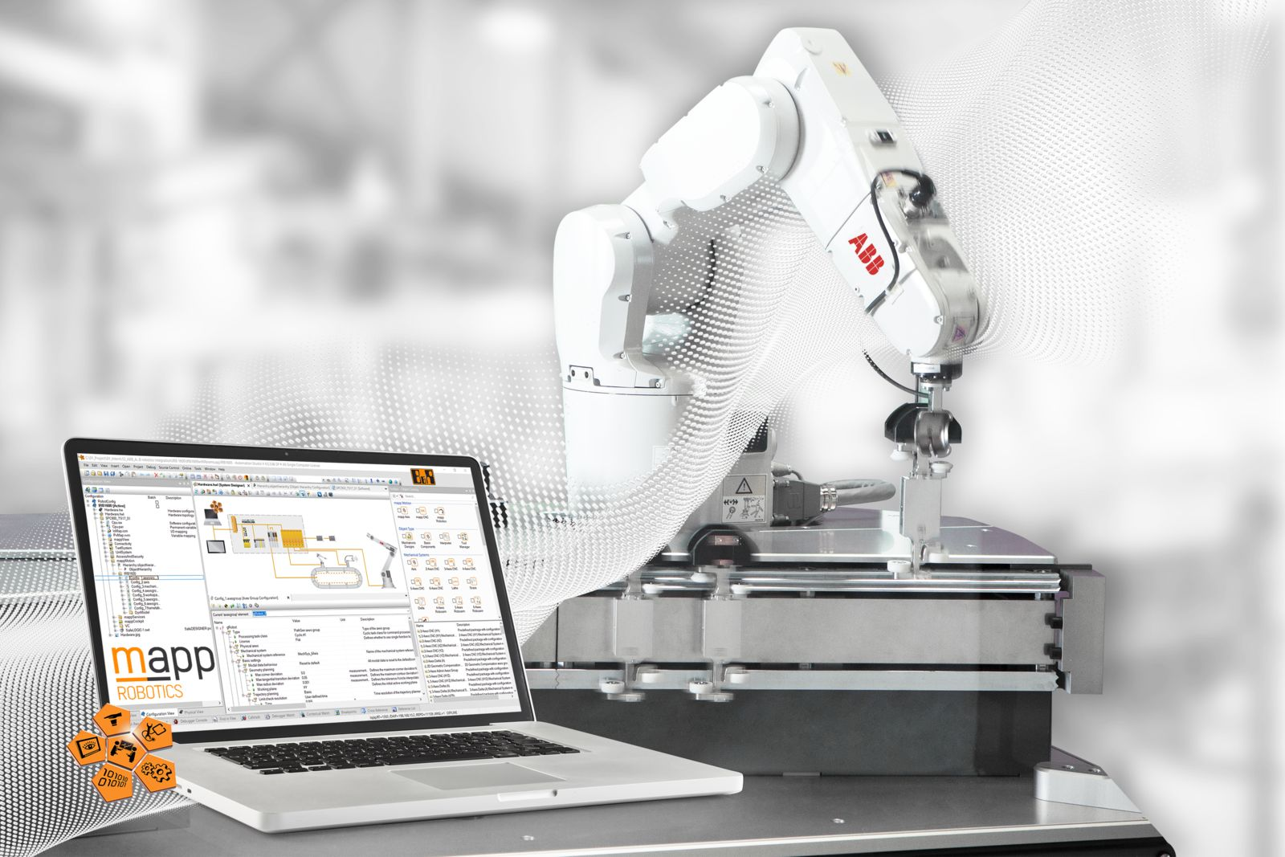
ABB ve B&R SPS 2019’da ilk tam entegre çözümlerini sunmaya hazırlanıyor.

B&R Hakkında
ABB Grubunun bir bölümü olan B&R, merkezi Avusturya'da bulunan endüstriyel otomasyon alanında global bir liderdir. B&R, neredeyse her sektördeki müşterilere makine ve fabrika otomasyonu, hareket kontrolü, HMI ve entegre güvenlik teknolojisi için eksiksiz çözümler sunmak üzere en son teknolojiyi ileri mühendislikle birleştiriyor. OPC UA, POWERLINK ve openSAFETY gibi Endüstriyel IoT iletişim standartlarının yanı sıra Automation Studio yazılımıyla B&R, otomasyon mühendisliğinin geleceğini sürekli olarak yeniden tanımlıyor. B&R'ı endüstriyel otomasyonun ön saflarında tutan yenilikçi ruh, süreçleri basitleştirme ve müşteri beklentilerini aşma taahhüdünden kaynaklanmaktadır.
Daha fazla bilgi için www.br-automation.com adresini ziyaret edin.

